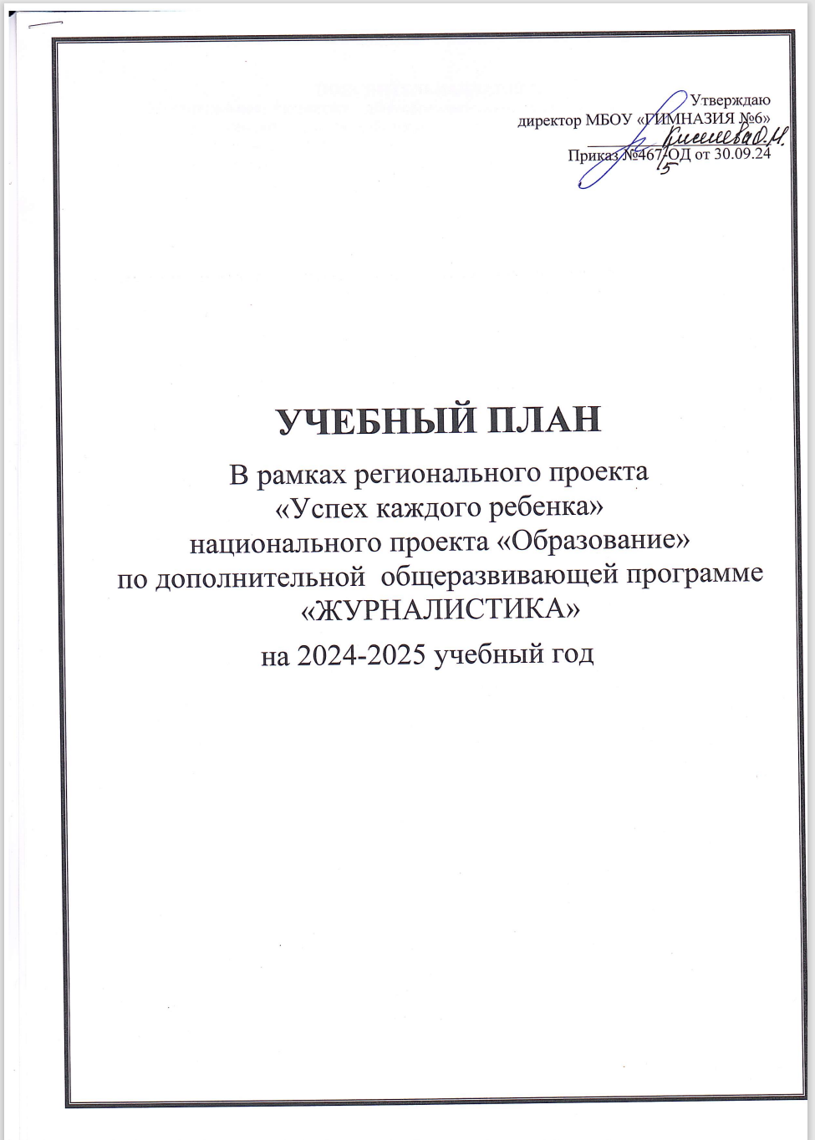

**ПОЯСНИТЕЛЬНАЯ ЗАПИСКА**

Муниципальное бюджетное общеобразовательное учреждение «Гимназия №6», в соответствии с Законами Российской Федерации и Кабардино-Балкарской Республики "Об образовании" и Законом РФ "О защите прав потребителей", предоставляет учебный план разработанный с учетом требований следующих нормативных документов:

- Конвенция ООН о правах ребенка

- ФЗ «Об образовании в РФ» ст. 101 273-ФЗ

- Указ Президента Российской Федерации «О национальных целях развития России до 2030 года»

- Стратегия развития воспитания РФ на период до 2925 года

- приказ Министерства образования и науки Российской Федерации от 09.11.2018 года № 196 «Об утверждении Порядка организации и осуществления образовательной деятельности по дополнительным общеобразовательным программам»

- приказ Министерства образования и науки Российской Федерации от 30.09.2020 года «О внесении изменений в Порядок организации и осуществления образовательной деятельности ДООП»

- Федеральный проект «Успех каждого ребенка»

- Постановление Главного государственного санитарного врача Российской Федерации от 28.01.2021 № 4"Об утверждении санитарных правил и норм СанПиН 3.3686-21 "Санитарно-эпидемиологические требования по профилактике инфекционных болезней"  
- Государственная программа КБР « Развитие образования в КБР», утвержденная постановлением правительства РФ от 22.04.2020 № 86 – ПП

Учебный план разработан исходя из интересов учащихся и с учетом профессионального потенциала педагогического коллектива.

Целью учебного плана является выявление и развитие способностей каждого ребенка, формирование духовно богатой личности, обладающей базовыми знаниями и ориентированной на высокие нравственные ценности, что и достигается введением дополнительных образовательных программ.

В настоящее время дополнительное образование в Гимназии представлено социально – гуманитарным направлением - объединением «Журналистика»

Продолжительность освоения программы -72 часа.

Расписание составлено с учетом загруженности кабинета и педагога, в расчете на 5-ти дневную неделю.

Продолжительность занятий- 2 академических часа (30-45 минут с 10-ти минутным перерывом)

Прием в объединение осуществляется по желанию учащегося без предварительного отбора.

**Учебный план**

**по дополнительной общеобразовательной программе «Журналистика»**

**на 2024-2025 учебный год**

|  |  |  |  |  |  |
| --- | --- | --- | --- | --- | --- |
| Направление | Наименование программы | Часы | Количество детей | Период | Учитель |
|  | «Журналистика»  Группа 1 | 2/ 72 | 9 | 02.09.24-31.05.25 | Варитлова А.Б. |
|  | «Журналистика»  Группа 2 | 2/ 72 | 9 | 02.09.24-31.05.25 | Варитлова А.Б. |
|  | «Журналистика»  Группа 3 | 2/ 72 | 9 | 02.09.24-31.05.25 | Варитлова А.Б. |
|  | «Журналистика»  Группа 4 | 2/ 72 | 9 | 02.09.24-31.05.25 | Варитлова А.Б. |
|  | «Журналистика»  Группа 5 | 2/ 72 | 9 | 02.09.24-31.05.25 | Варитлова А.Б. |
|  | «Журналистика»  Группа 6 | 2/ 72 | 9 | 02.09.24-31.05.25 | Шадова А.Б. |
|  | «Журналистика»  Группа 7 | 2/ 72 | 9 | 02.09.24-31.05.25 | Шадова А.Б. |
|  | «Журналистика»  Группа 8 | 2/ 72 | 9 | 02.09.24-31.05.25 | Шадова А.Б. |
|  | «Журналистика»  Группа 9 | 2/ 72 | 9 | 02.09.24-31.05.25 | Шадова А.Б. |

**Расписание**

**занятий**

|  |  |  |  |  |  |  |
| --- | --- | --- | --- | --- | --- | --- |
| **группа** | **кол-во**  **(час)** | **день недели** | **кабинет** | | **время** | **педагог** |
| «Журналистика»  Группа 1 | 2 | Понедельник | 109 | | 14.30-15.10  15.20-16.00 | Варитлова А.Б. |
| «Журналистика»  Группа 2 | 2 | Вторник | 109 | | 14.30-15.10  15.20-16.00 | Варитлова А.Б. |
| «Журналистика»  Группа 3 | 2 | Среда | 109 | | 14.30-15.10  15.20-16.00 | Варитлова А.Б. |
| «Журналистика»  Группа 4 | 2 | Четверг | 109 | | 14.30-15.10  15.20-16.00 | Варитлова А.Б. |
| «Журналистика»  Группа 5 | 2 | Пятница | 109 | | 14.30-15.10  15.20-16.00 | Варитлова А.Б. |
| «Журналистика»  Группа 6 | 2 | Понедельник | 210 | | 14.30-15.10  15.20-16.00 | Шадова А.Б. |
| «Журналистика»  Группа 7 | 2 | Вторник | 210 | | 14.30-15.10  15.20-16.00 | Шадова А.Б. |
| «Журналистика»  Группа 8 | 2 | Среда | 210 | 14.30-15.10  15.20-16.00 | | Шадова А.Б. |
| «Журналистика»  Группа 9 | 2 | Четверг | 210 | 14.30-15.10  15.20-16.00 | | Шадова А.Б. |